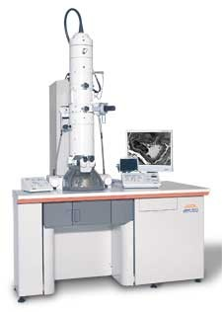 | Plataforma de Microscopia Eletrônica  Instituto de Biologia UFF | 

TERMO DE COMPROMISSO

Eu, (Nome do pesquisador)_______________, lotado no departamento ______________________________________________________________________ do _____(Instituto, Faculdade, Escola)_______________ da Universidade ___________________________________________________ comprometo-me a colocar o devido agradecimento (ver modelo padrão de agradecimento nas normas de utilização) em artigo, tese, dissertação e projeto, que tenham resultados prévios ou conclusivos oriundos de pesquisas que utilizaram o Microscópio Eletrônico de Transmissão JEM 1011 da Plataforma de Microscopia Eletrônica do Instituto de Biologia da UFF. Estou ciente que se a devida citação não ocorrer terei restrições para utilizar o microscópio futuramente.

Atenciosamente,
Data
Assinatura e SIAPE

